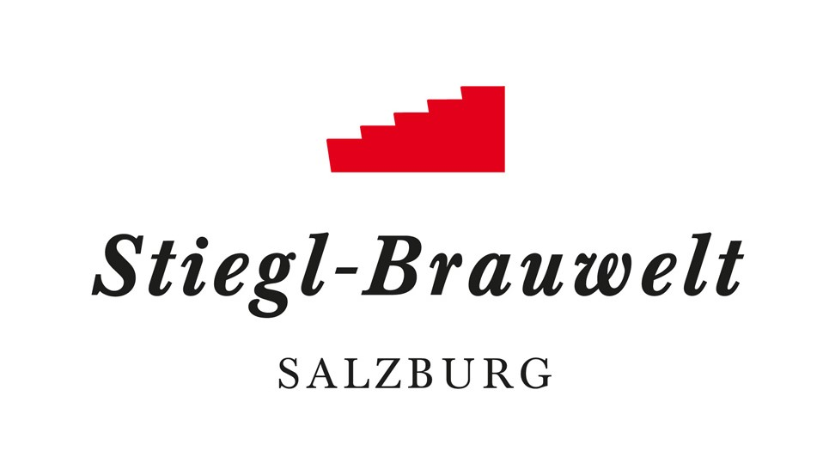

**Presseinformation!**

** *Auftakt zum Genuss: Beliebte Knödelwochen in der Stiegl-Brauwelt***

** *Knödelvariationen von herzhaft bis süß***

**Kugelrunder Genuss:**

**Knödelwochen in der Stiegl-Brauwelt**

Alle Jahre wieder und diesmal bereits zum sechsten Mal eröffnen die beliebten „Knödelwochen“ den kulinarischen Genuss-Reigen in der Stiegl-Brauwelt. Von 6. bis 25. Februar verwöhnt das Team rund um Küchenchef Matthias Mackner täglich ab 18 Uhr seine Gäste mit köstlichen Knödelvariationen. Dabei kommen Knödelfans voll auf ihre Kosten, denn die Auswahl ist groß: Da gibt es zuerst verschiedenen Knödelsorten in der klaren Rindsuppe und danach das „herzhafte Reindl“ mit acht gschmackigen Knödelarten – mit und ohne Fleisch – mit Sauerkraut auf „Weißbiersaft’l“. Den süßen Abschluss bilden die flaumigen Frucht- und Mozartknödel im „süßen Reindl“ – serviert mit Butterbröseln und Beerenragout. Richtige Naschkatzen können diese Knödel auch noch mit Vanilleeis genießen. Das reichhaltige Knödelangebot zum Pauschalpreis von Euro 18,90 lädt also zum ausgiebigen Schlemmen ein. Da die Knödelwochen immer gut besucht sind, empfiehlt es sich, rechtzeitig einen Tisch zu reservieren: telefonisch unter +43 (0)50 1492-1492 oder per Mail an [brauwelt@stiegl.at](mailto:brauwelt@stiegl.at).

**Genussvoll durch das Jahr**

Ab März startet in der Stiegl-Brauwelt der „Kulinarik-Mittwoch“. Da werden immer mittwochs spezielle Highlights angeboten, das kulinarische Motto wechselt dabei alle zwei Monate. Der Startschuss erfolgt am 13. März mit dem „Schnitzel-Mittwoch“.

**Termine, Daten und Fakten**

**Knödelwochen**

6.- 25. Februar 2019, täglich ab 18 Uhr

Pauschalpreis: EUR 18,90 / pro Person; für Kinder bis 12 Jahre: EUR 7,50

Kostenloses Parken am Gelände der Stiegl-Brauwelt

Stiegl-Brauwelt | Bräuhausstraße 9 (Bus-Linie 1 & 10, Station „Bräuhausstraße“)

Öffnungszeiten Gastronomie: täglich von 10 bis 24 Uhr (warme Küche von 11 bis 22 Uhr)

**Nähere Informationen rund um die Veranstaltungen in der Stiegl-Brauwelt gibt’s unter www.brauwelt.at, brauwelt@stiegl.at sowie telefonisch unter +43 (0)50 1492-1492.**

2019-01-24

___________________________

**Bildtexte:**

**Pressebild 1:** Von herzhaft bis süß **–** bei den „Knödelwochen“ in der Stiegl-Brauwelt kommen Knödel-Fans voll auf ihre Kosten!

**Bildnachweis**: Stiegl/Bazzoka / Abdruck honorarfrei!

**Pressebild 2:** Die Stiegl-Brauwelt steht für Genuss und gemütliches Beisammensein.

**Bildnachweis**: standbild / Abdruck honorarfrei!

*Rückfragen richten Sie bitte an:*

Stiegl-Pressestelle, Mag. Angelika Spechtler  
c/o PICKER PR – talk about taste, Tel. 0662-841187-0, [office@picker-pr.at](mailto:office@picker-pr.at), www.picker-pr.at